المحاضرة الأولى
الأعداد الطبيعية
- مثل الأعداد ( 1, 2 , 3 , …) وتسمى الأعداد الصحيحة الموجبة.
- ويمثل الرقم ( 1) وحدة قياس و (2 ) هو تكرار وحدة القياس مرتين وهكذا
الأعداد غير الصحيحة
- $\frac{2}{7},\frac{−5}{3},\frac{3}{9},\frac{−3}{8},\text{.}\text{.}\text{.}\text{.}$وهى الأعداد النسبية وهى عبارة عن النسبة بين عددين صحيحين ويكون المقام لا يساوى صفر.
- $\sqrt[4]{6}$$\sqrt{2}$مثل:
- وأي عدد لا يمكن كتابتة على الصورة النسبية مثل و يسمى عدد غير نسبي.
القيمة المطلقة
- :القيمة المطلقة لأى عدد هى قيمة العدد بدون النظر إلى الأشارة التى سبق العدد.
- $\left|x\right|$هذا يعنى أن القيمة المطلقة هى عدد موجب دائماً.
- ويرمز للقيمة المطلقة للعدد x بــ
مثال:
- $−5\text{ , 11 , }\frac{\text{-3}}{4},\frac{1}{9}$أوجد القيمة المطلقة للمقادير التالية :

الحل

جمع المقادير الجبرية
$\begin{aligned}2+5=7 \\ 7+4=\text{11} \\ 2x+3x=5x\end{aligned}$لجمع المقادير فأننا نستخدم العلامة (+) لدلالة على عملية الجمع والتى تمثل عملية إضافة.
مثل:

$2x+5y$يشترط لجمع أى مقدران جبريان أن يكونا من نفس النوع
فمثلاً:
لا يمكن جمعهما ويظل المقدار كما هو.
$3a+8b+9a+2b$مثال:
= 12a+10b

مثال:
$7x+5y+9\text{xy}\text{ , }8x+2y$أوجد ناتج حاصل جمع المقادير التالية:

الحل
7x+5y+9xy
8x+2y
15x+7y+9xy

طرح المقادير الجبرية:
لطرح المقادير فأننا نستخدم العلامة (-) لدلالة على عملية الطرح والتى تمثل عملية صرف أو سحب.
مثال:
إذا كان لديك 10 ريالات وتم شراء حلويات بـ 6 ريالات فأن المتبقى معك يكون 4 ريالات.
يمكن التعبير عن ذلك رياضياً كما يلى:
$\text{10}−6=4$
أى أن المقدار المصروف أو المسحوب نضع أمامه أشارة سالب.
لذلك عند إجراء عملية الطرح يتم تغيير أشارة العدد أو المقدار الجبرى المراد طرحة ثم نطبق قاعدة الجمع.
مثال:
$5x−3x$اوجد ناتج ؟
الحل: 2x
$7y−\text{12}y$مثال:
أوجد ناتج ؟
الحل: 5y
نلاحظ أن أشارة المقدار الأكبر هى سالبة لذلك عند الطرح نضع الفرق بين المقداران مع أشارة المقدار الأكبر.
$2x+7y\text{ , }−2x−6y\text{ , }8x−3y$مثال
أوجد ناتج جمع المقادير التالية:
الحل:
نلاحظ أن عند جمع مقدارن جبريان متساويان فى القيمة ومختلفان فى الأشارة
فأن حاصل جمعهما يساوى صفر.
$2x+4\text{y-}3\text{z, -}4\text{x-}5z+2\text{y, }6z+7\text{x-}8\text{y }$مثال:
اوجد حاصل جمع المقادير الجبرية التالية:
الحل:
نلاحظ أن المقادير الثلاث السابقة غير مرتبة لذلك فأننا عند جمعها
لابد من ترتيبها مع مراعاه كتابة أى مقدار بنفس الأشارة التى هو عليها كما يلى:

2x+4y-3z
-4x+2y-5z
7x-8y+6z
-------------
5x-2y-2z

$\left(4x+2y\right)−\left(2x+5y\right)$مثال:
أوجد ناتج
الحل:
نلاحظ وجود أشارة سالب أمام القوس الثانى لذلك عنك فك القوس لابد من تغيير جميع اشارات المقادير التى بداخل القوس كما يلى:
(4x+2y) - (2x+5y) = 4x+2y-2x-5y
= 2x-3y

$\left(3x^{2}−3x+2\right)−\left(x^{2}−3x+\text{11}\right)$مثال:
أوجد ناتج
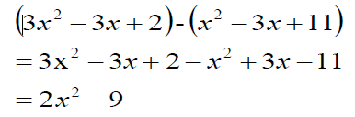
الحل:

$6x+5y$$7x+2y$مثال:
أطرح المقدار من
الحل:
(6x+5y) - (7x+2y)
= 6x+5y - 7x-2y
= -x+3y
= 3y-x
$3a^{2}+\text{ab}−5b^{2}$$7a^{2}−5\text{ab}+8b^{2}$نلاحظ أن المقدار الذى ذكر بعد حرف " من " هو الذى يكتب اولاً.
مثال: أطرح المقدار من
الحل:
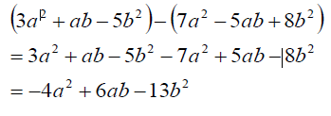

إيجاد قيمة المقادير الجبرية
ويقصد به عملية التعويض بقيمة المتغيرات الموجود ه بالمقدار الجبرى لإيجاد قيمه هذا المقدار.
$x=2,\text{ y}=\text{3 , z}=5$مثال:
$3x−7y+9z$إذا كان
أوجد قيمة المقدار ؟
الحل:
3(2)-7(3)+9(5)
=6-21+45
=30
$3a−4b+6c$مثال :
أوجد قيمة المقدار
$a=3\text{ , b}=\text{-2 , c}=\text{-1}$إذا كان
الحل: 3(3)-4(-2)+6(-1)
=9+8-6=11
المحاضرة الثانية
ضرب المقادير الجبرية
$6+6+6+6+6=6×5=\text{30}$عملية الضرب تعرف حسابياً على أنها عدد مرات تكرار الجمع لعدد معين.
فمثلاً
عند ضرب المقادير الجبرية لابد من مراعاة قاعدة الإشارات كما فى الجدول التالى:
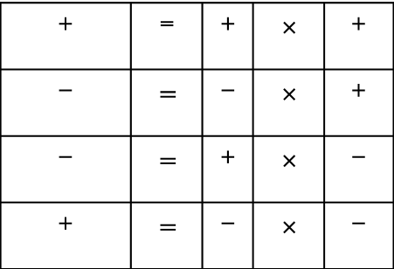
أى أنه إذا اتحدت الإشارات تكون الإشارة " + " أما إذا اختلفت الإشارات تكون "– ”
$\begin{aligned}3×7=\text{21} \\ −2×\text{11}=−\text{22} \\ −5×−4=\text{20} \\ 7×4x=\text{28}x \\ 2x×−5y=−\text{10}\text{xy}\end{aligned}$مثال:

$x\text{.}\text{ y}$
$x×\text{ y}$$x\text{ y}$نلاحظ أن هى نفسها وهى إيضاً
مثال:
$2(4x−3y)+3(7x+9y)−(x−4y)$أوجد ناتج ؟
$\begin{aligned}2(4x−3y)+3(7x+9y)−(x−4y) \\ =8x−6y+\text{21}x+\text{27}y−x+4y \\ =\text{28}x+\text{25}y\end{aligned}$الحل:

مثال:
$2a(3−4b)−4b(5−3a)$أوجد ناتج ؟
الحل: 2a(3-4b) - 4b(5-3a)
=6a-8ab-20b+12ab
= 6a+4ab-20b

قاعدة هامة:
إذا اتحدت الأساسات فأنة عند الضرب تجمع الأساس
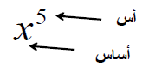
$x^{5}$مثال : إذا كان المقدار فأن
$x^{5}×x^{3}$مثال:
أوجد ناتج ؟
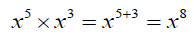
الحل:

قاعدة هامة:
أى مقدار أس صفر = 1
$2^{−7}×2^{5}×2^{2}$مثال:
$2^{−7}×2^{5}×2^{2}=2^{0}=1$أوجد ناتج ؟
الحل:
$2x(5−3x)+3(7x−1)−5x(3−4x)$مثال:
أوجد ناتج ؟
الحل:
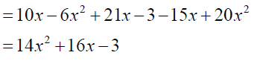
2x(5-3x)+3(7x-1)-5x(3-4x)

$(2x−y)(3x+4y)$
أوجد ناتج ؟
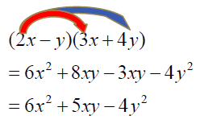
الحل:

$(4m+n)^{2}$
أوجد ناتج ؟
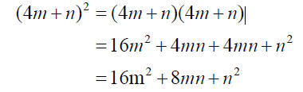
الحل:

فى التمرين السابق كان من الممكن إيجاد الناتج مباشرة بتطبيق القاعدة التالية:
الحل = مربع المقدار الأول + 2× الأول × الثانى + مربع الثان
المحاضرة الثالثة
اولا – المعادلات الخطية في مجهول واحد
مثال
حل المعادلة التالية 5x = 2x+12
الحل
5x = 2x+12
5x - 2x =12
3x = 12
x = 12 = 4
3

مثال حل المعادلة التالية
2(y+2)+5(3y-7) = 5(3y – 11) + 12
الحل: يتم فك الأقواس اولا كما يلي
2(y+2)+5(3y-7) = 5(3y – 11) + 12
2y+4+15y-35 = 15y – 55 + 12
2y+15y-15y = -55 + 12 – 4 + 35
2y = -12
y = - 12 = -6
2

مثال حل المعادلة التالية
3x+1= 2x-1
5 3

الحل: في هذه الحاله حاصل ضرب الطرفين = حاصل ضرب الوسطين
أى أن
3(3x+1) = 5 (2x -1)
9x+3 = 10x – 5
9x-10x = - 5 -3
-x = - 8
x = 8
ثانيا- حل المعادلات الخطية في مجهولين
مثال حل المعادلات التالية : 5x+2y = 12
7x-3y = 11

الحل : يتم ضرب المعادلة 7x(1) والمعادلة 5x(2) وبطرح المعادلتين (4) من معادلة(3)
35x+14y = 84
-35x-15y = - 55
29y = 29
y = 29 = 1
29

وبالتعويض في معادلة ( 1) عن قيمة Y=1 ينتج أن
5x + 2y = 12
5x + 2(1) = 12
5x + 2 = 12
5x = 12 – 2
5x = 10
x = 2
أى أن الحل هو x=2 و Y=1
تمـــــــارين
حل المعادلات التالية
- 9y - 3 = 4y + 7
- 3 (x - 5) +(x + 2) = 4(x-1) +15
4x - 1 = x + 8
2 3

المحاضرة الرابعـــة
تطبيقٌات تجاريةٌ واقتصاديةٌ
مثال :
انفقت مريم في معرض للكتب 120 ريال لشراء 4 كتب ثقافية على حين انفق يوسف 290 ريال لشراء 4 كتب علمية و 5 كتب ثقافية فاذا كانت الكتب الثقافية تباع بالسعر نفسه x والكتب العلمية تباع بالسعر نفسه y فما سعر الكتاب العلمي ؟
x = 120 = 30
4
الحل: اولا – إيجاد سعر الكتاب الثقافى ريال
ثانيا- إيجاد سعر الكتاب العلمي
290 = 5x + 4y
290 = 5 (30) + 4y
290 = 150+ 4y
290 – 150 = 4y
4y = 140
y = 140 = 35
4
ريال

مثال:
اذا كانت دالة الطلب لأحد المنتجات تتحدد من خلال العلاقة التالية: P=180 – 3x
كما أن دالة العرض تتحدد من خلال: P= 5x + 20
المطلوب :
تحديد كمية وسعر التوازن؟
الحل
عند التوازن دالة الطلب = دالة العرض
180-3x = 5x+20
180-20 = 5x+3x
160 = 8x
X= 160 = 20
8

أى أن كمية التوازن هى 20 وحدة.
لتحديد سعر التوازن يتم التعويض في أى من دالتى الطلب أو
العرض كما يلى: ريال P=180-3x = 180-3(20) = 180-60 = 120
المحاضرة الخامسة
تحليلٌ المقاديرٌ الجبريةٌ
يقٌصد بتحليلٌ المقدار الجبري هو إيجٌاد المكونات الأساسيةٌ لهذا المقدار
طرق تحليلٌ المقاديرٌ الجبريةٌ
هناك العديدٌ من الطرق لتحليلٌ المقدار الجبري منها :
• العامل المشترك - • الفرق بينٌ المربعينٌ - • الفرق بين المكعبينٌ - • مجموع المكعبين - • تحليلٌ المقدار الثلاثي
اولا- العامل المشترك
وهو يعٌني المقدار الموجود في جميعٌ عناصر المقدار الجبري
مثال : حلل المقدار 5xy + x²
الحل:
5xy + x² = x(5y+x)
ثانيا – الفرق بينٌ المربعينٌ
إذا كان لدينا مقدران مربعان وبينهما اشارة سالب يطلق على هذا المقدار الفرق بين المربعين مثل x² – y²
يمٌكن تحليلٌ الفرق بينٌ المربعينٌ كما يلٌى
= (الجذر التربيعٌي الأول – الجذر التربيعٌي الثانى) (الجذر التربيعٌي الأول + الجذر التربيعٌي الثانى)
أي أن X² – y² = (x-y)(x+y)
مثال : حلل المقدار 25x² – y²
الحل: 25x² – y² = (5x-y)(5x+y)
ثالثا – الفرق بين المكعبين
• يطلق على المقدارين المكعبين اللذان بينهما اشارة سالب الفرق بين
المكعبين مثل x³ – y³ ويمكن تحليل هذا المقدار إلي قوسين
أحدهما صغير والأخر كبير كما يلى
(جذر الأول-جذر الثاني) (مربع الأول +جذرالأول*جذر الثاني+مربع الثاني)
أى أن : X³ – y³ = (x-y)(x² + xy + y²)
مثال : حلل المقدار 8a³ – 125b³
الحل: = (2a-5b)(4a² + 10ab + 25b²)

رابعا – مجموع المكعبين
يطلق على المقدارين المكعبين اللذان بينهما اشارة موجب مجموع المكعبين مثل : x³ + y³ ويمكن تحليل هذا المقدار إلي قوسين أحدهما صغير والأخر كبير كما يلى
(جذر الأول+جذر الثاني) (مربع الأول –جذرالأول*جذر الثاني+مربع الثاني)
أى أن : X³ +y³ = (x+y)(x² – xy + y²)
مثال :
حلل المقدار 64x³ + 125y³
الحل:
= (4x+5y)(16x² – 20xy + 25y²)
تمــــــــــــــــــارينٌ
- X³ + 5x² – 7x⁵
- 25g³h² + 75g⁵h⁷
- 48L³ – 75Ld²
- 18u³v³ – 50uv⁵
- 27a³ – x³
- X³ – 64
- 125 + 8r³
- 250x²y⁵ + 2x⁵y²

المحاضرة السادسة
${\text{ax}}^{2}+\text{bx}+c=0$حل المعادلات من الدرجة الثانية فى مجهول واحد
$x=\frac{−b±\sqrt{b^{2}−4\text{ac}}}{2a}$تكون صورة المعادلة من الدرجة الثانية فى مجهول واحد هى
ويمكن حلها باستخدام التحليل أو باستخدام القانون كما يلى

$x^{2}−7x+\text{10}=0$مثال: حل المعادلة التالية

الحل: يتم تحليل المقدار الثلاثي كما يلي
$\begin{aligned}x^{2}−7x+\text{10}=0 \\ (x−2)(x−5)=0 \\ \begin{aligned}\left\{x−2=0 | \right.\end{aligned} \\ \end{aligned}$

مثال :
$x^{2}−2x=\text{24}$ حل المعادلة التالية
$x^{2}−2x−\text{24}=0$
الحل: لابد أن نجعل المعادلة تساوى صفر
$\begin{aligned}(x+4)(x−6)=0 \\ \begin{aligned}\left\{x+4=0 → x=−4 | \right.\end{aligned} \\ \end{aligned}$وبالتحليل

تمــــــــــارين
$\begin{aligned}1− x^{2}−\text{10}x+\text{24}=0 \\ 2− x^{2}+4x=\text{32} \\ 3− 2x^{2}−\text{17}x+8=0\end{aligned}$حل المعادلات التالية:

المحاضرة السابعه
الأسس واللوغاريتمات
سبق وان درسنا قاعدة هامة:
- إذا اتحدت الأساسات فأنه عند الضرب تجمع الأسس
- $\frac{z^{5}n^{3}z^{4}}{n^{2}z^{2}n^{3}}$عند القسمة إذا اتحدت الأساسات تطرح الأسس.
مثال: أختصر المقدار التالى:
$\frac{z^{5}n^{3}z^{4}}{n^{2}z^{2}n^{3}}=\frac{z^{9}n^{3}}{z^{2}n^{5}}=z^{9−2}n^{3−5}=z^{7}n^{−2}$
الحل:
${\left(\frac{2{\text{ab}}^{3}}{3{\text{ba}}^{2}}\right)}^{3}$
مثال: اختصر المقدار
$\begin{aligned}{\left(\frac{2{\text{ab}}^{3}}{3{\text{ba}}^{2}}\right)}^{3}=\frac{2^{3}a^{3}b^{9}}{3^{3}b^{3}a^{6}}=\frac{8}{\text{27}}a^{3−6}b^{9−3} \\ =\frac{8}{\text{27}}a^{−3}b^{6}=\frac{8b^{6}}{\text{27}a^{3}}\end{aligned}$
الحل:

$\sqrt[3]{\text{27}x^{9}}$
مثال: اختصر المقدار
$\sqrt[3]{\text{27}x^{9}}={\text{27}}^{\frac{1}{3}}x^{\frac{9}{3}}=3x^{3}$
الحل:
$\sqrt{\frac{\text{75}m^{3}n}{3{\text{mn}}^{3}}}$
مثال: اختصر المقدار
$\sqrt{\frac{\text{75}m^{3}n}{3{\text{mn}}^{3}}}=\sqrt{\text{25}m^{2}n^{−2}}=5{\text{mn}}^{−1}=\frac{5m}{n}$
الحل:

${\text{10}}^{3}=\text{1000}$اللوغاريتمات
${\text{log}}_{\text{10}}\text{1000}=3$هي قوة الأس المرفوع لأساس معين
لذلك يكون
الأس
الأساس

${\text{log}}_{5}a=3$مثال أوجد قيمة المجهول اذا كان
$\begin{aligned}{\text{log}}_{5}a=3 \\ a=5^{3}=\text{125}\end{aligned}$
الحل:
${\text{log}}_{x}\text{64}=2$
مثال أوجد قيمة المجهول اذا كان
$\begin{aligned}{\text{log}}_{x}\text{64}=2 \\ \text{64}=x^{2} \\ x=\sqrt{\text{64}}=8\end{aligned}$
الحل:

$\text{log}x^{n}=n\text{log}x$قوانين اللوغاريتمات 1- القوه

$\begin{aligned}\text{log}5^{4}=4\text{log}5 \\ \\ \text{log}8=\text{log}2^{3}=3\text{log}2\end{aligned}$مثال:

$\text{log}(x×y)=\text{log}x+\text{log}y$2- الضرب

$\begin{aligned}\text{log}\text{20}=\text{log}(5×4)=\text{log}5+\text{log}4 \\ \\ \text{log}\text{42}=\text{log}(6×7)=\text{log}6+\text{log}7\end{aligned}$مثال:

$\text{log}(\frac{x}{y})=\text{log}x−\text{log}y$3-القسمه
$\begin{aligned}\text{log}\left(\frac{\text{35}}{2}\right)=\text{log}\text{35}−\text{log}2 \\ =\text{log}(7×5)−\text{log}2 \\ =\text{log}7+\text{log}5−\text{log}2\end{aligned}$
مثال

المحاضرة الثامنه
التباديل والتوافيق

اولاً : التباديل
$r$$n$$P$وهى تشير إلى عدد طرق ترتيب الأشياء. ويرمز لها بالرمز فأذا كان لدينا من الأشياء نريد ترتيبها
${}_{n}P_{r}$ من الترتيبات فأن
${}_{5}P_{2}$عدد طرق الترتيب هى
- ${}_{5}P_{2}=5×4=\text{20}$مثال: اوجد قيمة

${}_{6}P_{3}$
- ${}_{6}P_{3}=6×5×4=\text{120}$مثال: اوجد قيمة

مثال: أتفقت 6 فرق رياضية على تكوين دورى خاص بها احسب عدد المباريات التى يتم لعبها؟
الحل:
${}_{6}P_{2}=6×5=\text{30}$عدد المباريات

- مثال:
${}_{5}P_{4}=5×4×3×2=\text{120}$بكم طريقة يمكن جلوس 4 اشخاص على 5 كراسى ؟
الحل:

ثانياً: التوافيق
$r$$n$وتشير إلى عدد طرق الاختيار. ويرمز لها بالرمزC
${}_{n}C_{r}$فأذا كان لدينا من الأشياء ونريد أن نختار منها عدد فإن
$5C2$عدد طرق الاختيار هى ق . حيث أن
- $5C2=\frac{5×4}{2×1}=\frac{\text{20}}{2}=\text{10}$مثال: اوجد قيمة
الحل:

مثال:
إدارة بها 12 موظف نريد أن نختار منهم 3 لتكوين لجنة أحسب عدد طرق الاختيار؟
الحل:
عدد طرق الاختيار
$\text{12}C3=\frac{\text{12}×\text{11}×\text{10}}{3×2×1}=\text{220}$

مثال:
بفرض فى المثال السابق إذا نص على أن مدير الأدارة لابد من اختياره أحسب عدد طرق الاختيار ؟
$\text{11}C2=\frac{\text{11}×\text{10}}{2×1}=\text{55}$الحل:
عدد طرق الاختيار =

تمـــــــــــــــــــــــارين

1 - اتفقت 10 فرق رياضية على تكوين دورى فيما بينها أوجد عدد
المباريات التى يمكن لعبها؟
2 - إدارة بها 15 موظف نريد تكوين منهم لجنة مكونه من ثلاثة اوجد
عدد طرق الاختيار ؟
3 - فى السؤال السابق إذا كان لابد من وجود مدير الإدارة ضمن
أعضاء اللجنة أحسب عدد طرق الاختيار ؟

المحاضرة التاسعة
نظرية ذات الحدين
$(x+3)^{3}$مثال:
$\begin{aligned}(x+3)^{3}=3C0(3)^{0}x^{3} \\ +3C1(3)^{1}x^{2} \\ +3C2(3)^{2}x^{1} \\ +3C3(3)^{3}x^{0} \\ (x+3)^{3}=x^{3}+9x^{2}+\text{27}x+\text{27}\end{aligned}$ أوجد مفكوك
قيمة

$H_{r+1}=\text{ncr}(\text{socond} \text{term})^{r}(\text{first} \text{term})^{n−r}$الحد العام لنظرية ذات الحدين هو قيمة
$r$
دائماً أقل من رتبة الحد بمقدار واحد
مثال
أوجد مفكوك
$H_{r+1}=\text{ncr}(\text{socand} \text{term})^{r}(\text{first} \text{term})^{n−r}$
$n=9 r=4$الحل
نجد أننا نريد لذلك
$H_{5}=9c4(3)^{4}(x)^{5}=\text{126}×\text{81}x^{5}=\text{10206}x^{5}$

الحد الأوسط
$\frac{n+2}{2}$يتوقف الحد الأوسط على الأس اذا كان فردى أو زوجى:
الأس زوجى يكون رتبة الحد الأوسط =
$\frac{n+3}{2}$$\frac{n+1}{2}$أما اذا كان لدينا الأس فردى يوجد حدان أوسطان رتبتهما هى
و

$(x−2)^{\text{10}}$مثال:
أوجد الحد الأوسط فى مفكوك
$\frac{\text{10}+2}{2}=6$الحل
رتبة الحد الوسط هى
$n=\text{10} r=5$$H_{6}$
نجد أننا نريد لذلك
$\begin{aligned}H_{6}=\text{10}C5(−2)^{5}(x)^{5}=\text{252}×−\text{32}×x^{5} \\ =−\text{8064}x^{5}\end{aligned}$

تمــــــــــــــــــــــارين
${\left(5x+y\right)}^{8}$- أوجد الحد السادس فى مفكوك ؟1
${\left(5x−2y\right)}^{4}$2 - أوجد الحد الأوسط فى مفكوك ؟
3 - أوجد مفكوك المقدار ؟

المحاضرة العاشرة

الدوال الاسية واللوغاريتمية والمثلثية
$y=a^{x}$
- الداله الأسيه مثل
$x={\text{log}}_{a}y$
- الداله اللوغاريتمية مثل
$(\text{ii}) y=\text{cos}x$$(i) y=\text{sin}x$
- الدالة المثلثية مثل و
$f(x)=\frac{h(x)}{g(x)}$
- الداله النسبية مثل
$y=2x+3$
- الدوال الصريحه تكون في الصوره y=f(x) مثل
$x^{2}+y^{2}=\text{25}$
- الدوال الضمنية تكون في الصوره f(x,y)=k مثل

- الدوال الزوجية f(-x)= f(x)

- الدوال الفردية f(-x)= -f(x)
اللوغاريتمات الطبيعية واللوغاريتمات الاعتيادية
يعتبر العددان 10، (حيث $e$ عدد غير نسبي يساوي تقريباً2.71828 ) من أكثر الأعداد استعمالاً كأساس للوغاريتمات. واللوغاريتمات للأساس $e$ تسمى اللوغاريتمات الطبيعية ويرمز لها $\text{ln}x$ .
أمثلة: $f(x)=\text{ln}x^{5} , f(x)=\text{ln}(x^{2}+2x)$
تسمى اللوغاريتمات للأساس 10 باللوغاريتمات الاعتيادية ويرمز لها
بالرمز $\text{log}x$ بدلا عن ${\text{log}}_{\text{10}}x$ .
أمثلة: $f(x)=\text{log}x , f(x)=\text{log}(x^{2}−1) ,f(x)=\text{log}(2x−3)$

المحاضرة الحادية عشر
الاشتقاق
متوسط التغير:
إذا كانت y=f(x) فان أي زيادة في المتغير المستقل x قدرها $Δx$ تحدث تغير في المتغير التابع y قدره$Δy$ . النسبة بين التغير في y إلى التغير في x تسمى متوسط التغير للدالة.

اذاً $\frac{Δy}{Δx}=\frac{f(x_{2})−f(x_{1})}{x_{2}−x_{1}}$

لأي $x_{1}$ و $x_{2}$ في مجال الدالة
حيث $x_{2}=x_{1}+Δx$

$f(x)=3x+2$مثال
اوجد متوسط التغير للدالة عندما تتغير xمن 1الى 2

$x_{1}=1 , x_{2}=2$الحل
$f(1)=3×1+2=3+2=5$
$f(2)=3×2+2=6+2=8$
$\frac{Δy}{Δx}=\frac{f(x_{2})−f(x_{1})}{x_{2}−x_{1}}=\frac{8−5}{2−1}=\frac{3}{1}=3$

جبر الاشتقاق:
- إذا كانت حيث $n$ عدد حقيقي فان : $\frac{\text{dy}}{\text{dx}}={\text{nx}}^{n−1}$
مثال: أوجد المشتقة الأولى لكل من الدوال الآتية:
- $y=x^{5}$
- $y=x^{−3}$
- $y=x^{\frac{1}{2}}$

الحل:

- $\frac{\text{dy}}{\text{dx}}=5x^{4}$
- $\frac{\text{dy}}{\text{dx}}=−3x^{−4}$
- $\frac{\text{dy}}{\text{dx}}=\frac{1}{2}x^{−\frac{1}{2}}$

- إذا كانت حيث $c$ كمية ثابتة فان : $\frac{\text{dy}}{\text{dx}}=0$
مثال: أوجد المشتقة الأولى لكل من الدوال الآتية:
- $y=5$
- $y=−\text{10}$

- $y=\frac{3}{4}$

الحل للمثال السابق $\frac{\text{dy}}{\text{dx}}=0$
- إذا كانت حيث$c$ عدد حقيقي فان : $\frac{\text{dy}}{\text{dx}}=n\text{.}c x^{n−1}$
مثال:أوجد المشتقة الأولى لكل من الدوال الآتية:
- $y=3x^{4}$

- $y=−2x^{7}$
- $y=\text{16}x^{\frac{1}{2}}$

الحل:
- $$\frac{\text{dy}}{\text{dx}}=\text{12}x^{3}$$
- $\frac{\text{dy}}{\text{dx}}=−\text{14}x^{6}$
- $\frac{\text{dy}}{\text{dx}}=8x^{−\frac{1}{2}}$

- إذا كانت فان :
$\frac{\text{dy}}{\text{dx}}=a_{1}+2a_{2}x+3a_{3}x^{2}+⋯+(n−1){\text{ax}}^{n−2}+{\text{na}}_{n}x^{n−1}$
مثال: أوجد $\frac{\text{dy}}{\text{dx}}$ إذا كانت : $y=3x^{4}+5x^{3}−2x^{2}+7x+\text{20}$
الحل:
$\frac{\text{dy}}{\text{dx}}=\text{12}x^{3}+\text{15}x^{2}−4x+7$

- إذا كانت $y={\left[f(x)\right]}^{n}$ فان : $\frac{\text{dy}}{\text{dx}}=n{\left[f(x)\right]}^{n−1}\text{.} f^{'}(x)$

مثال: أوجد $\frac{\text{dy}}{\text{dx}}$ إذا كانت $y={\left(2x^{2}+5\right)}^{8}$
الحل:
$\frac{\text{dy}}{\text{dx}}=8{\left(2x^{2}+5\right)}^{7}\text{.} 4x=\text{32}x{\left(2x^{2}+5\right)}^{7}$

- إذا كانت $y=\left(f(x) \text{.} g(x)\right)$ فان : $\frac{\text{dy}}{\text{dx}}=f(x)\text{.}g^{'}(x) +g(x)\text{.}f^{'}(x)$

مثال: أوجد $\frac{\text{dy}}{\text{dx}}$ إذا كانت $y=\left(x−1\right)\left(3x−2\right)$
الحل:
$\begin{aligned}\frac{\text{dy}}{\text{dx}}=(x−1)(3)+(3x−2)(1) \\ =3x−3+3x−2 \\ =6x−5\end{aligned}$

مثال: أوجد المشتقات الثلاث الأولى للدالة $y=x^{4}+5x^{3}−4x+1$
الحل:
- $$y^{'}=4x^{3}+\text{15}x^{2}−4$$
- $$y^{''}=\text{12}x^{2}+\text{30}x$$
- $$y^{'''}=\text{24}x+\text{30}$$

المحاضرة الثانية عشر
التكامل
التكامل غير المحدد:
التكامل هو عملية عكسية للاشتقاق ، وتسمى عملية ايجاد y إذا علمت $y^{'}$ بعملية التكامل . ويستعمل الرمز للتعبير عن عملية عكس التفاضل ويطلق عليه رمز التكامل. فإذا كانت f دالة للمتغير x، فتكتب عملية التكامل غير المحدد بالشكل $\int{f(x) \text{dx}}$ ، حيث الرمز يدل على عملية التكامل غير المحدد وان dx تدل على أن هذه العملية تجرى بالنسبة للمتغير المستقل x .

قواعد التكامل:
حيث $c$ ثابت التكامل $1\text{.} \int{x^{n}\text{dx}}=\frac{x^{n+1}}{n+1}+c , n≠−1$
حيث$k$أي عدد حقيقي $2\text{.} \int{k \text{dx}}=\text{kx}+c$
$3\text{.} \int{\text{dx}}=x+c$
$4\text{.} \int{\left[\text{kf}(x)\right]\text{dx}}=k\int{f(x) }\text{dx}$ حيث $k$ عدد حقيقي
$5\text{.} \int{\left[f(x)+g(x)\right]\text{dx}}=\int{f(x)}\text{dx}+\int{g(x)\text{dx}}$
$6\text{.} \int{\left[f(x)−g(x)\right]\text{dx}}=\int{f(x)}\text{dx}−\int{g(x)\text{dx}}$
$$7\text{.} \int{e^{x}\text{dx}}=e^{x}+c$$
$$8\text{.} \int{\frac{1}{x}\text{dx}}=\text{ln}\left|x\right|+c , x≠0$$
$$9\text{.} \int{\text{cos}x \text{dx}}=\text{sin}x+c$$

امثله على التكامل

$\begin{aligned}6\text{.} \int{(x^{\frac{1}{2}}+4)\text{dx}}=\frac{x^{\frac{3}{2}}}{3/2}+4x+c \\ =\frac{2}{3}x^{\frac{3}{2}}+4x+c\end{aligned}$

المحاضرة الثالثة عشر

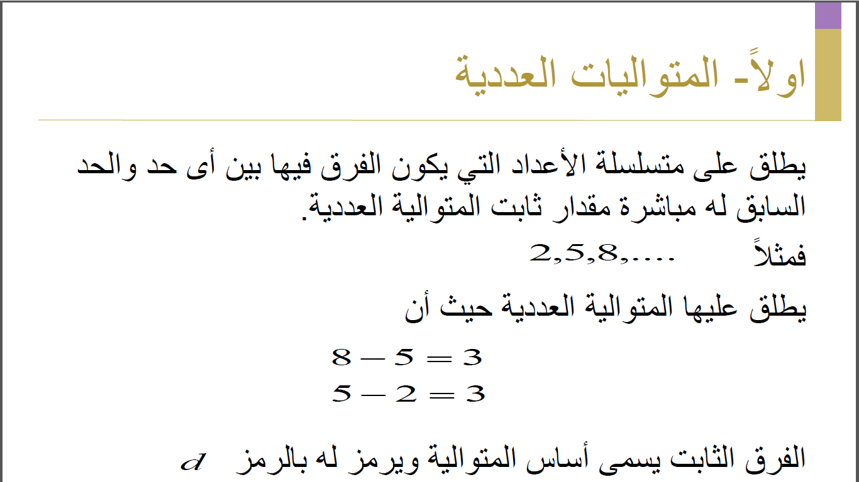
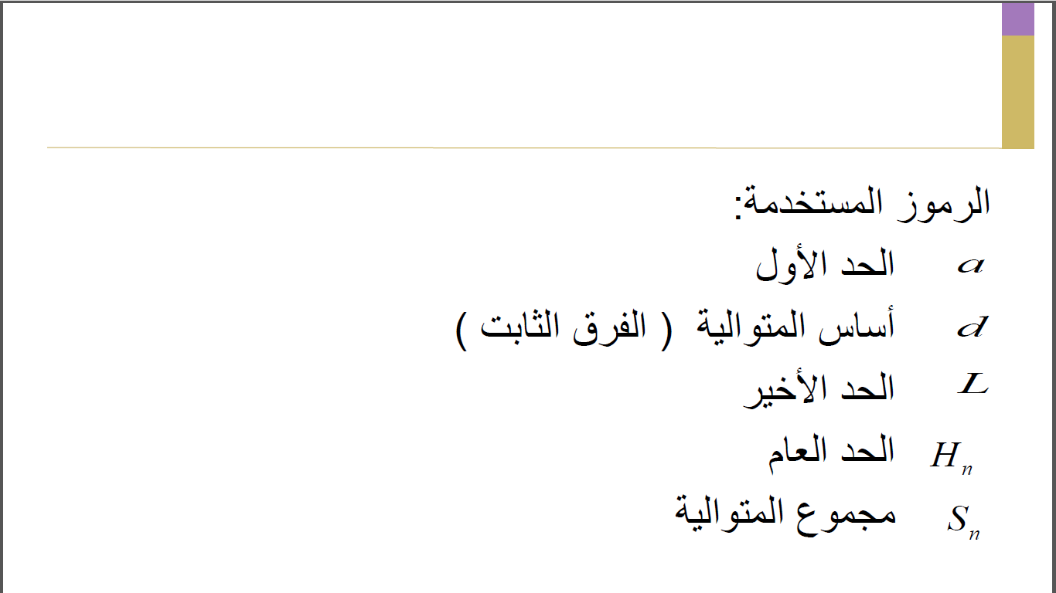
المتواليات
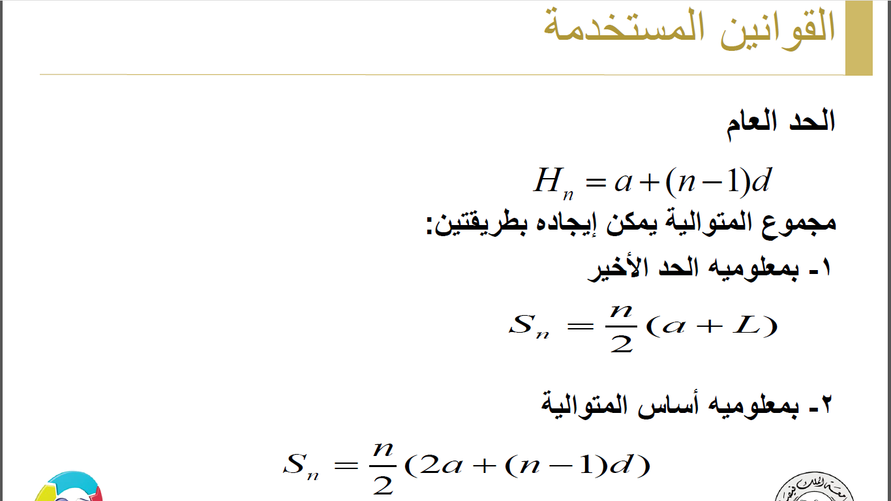
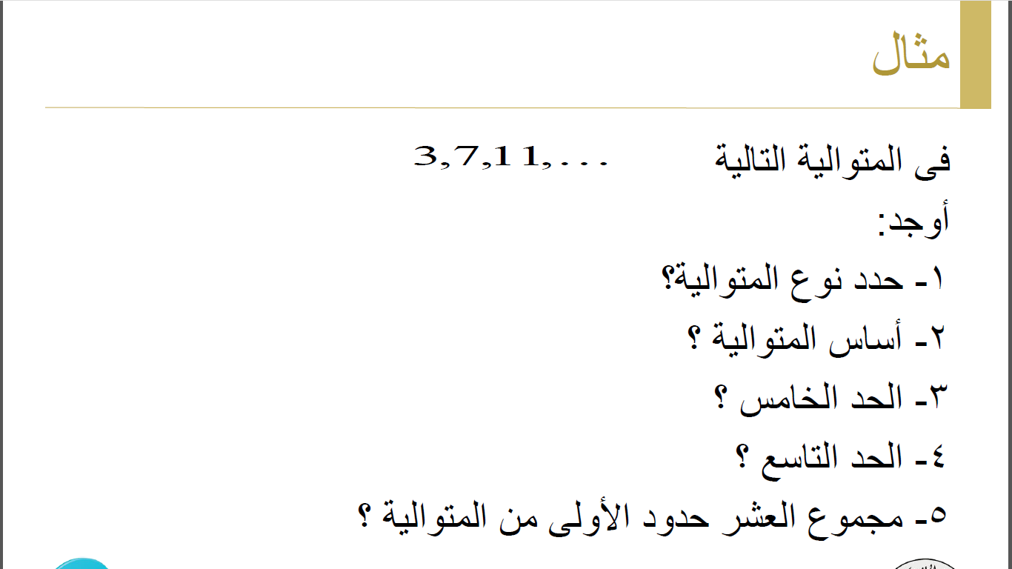
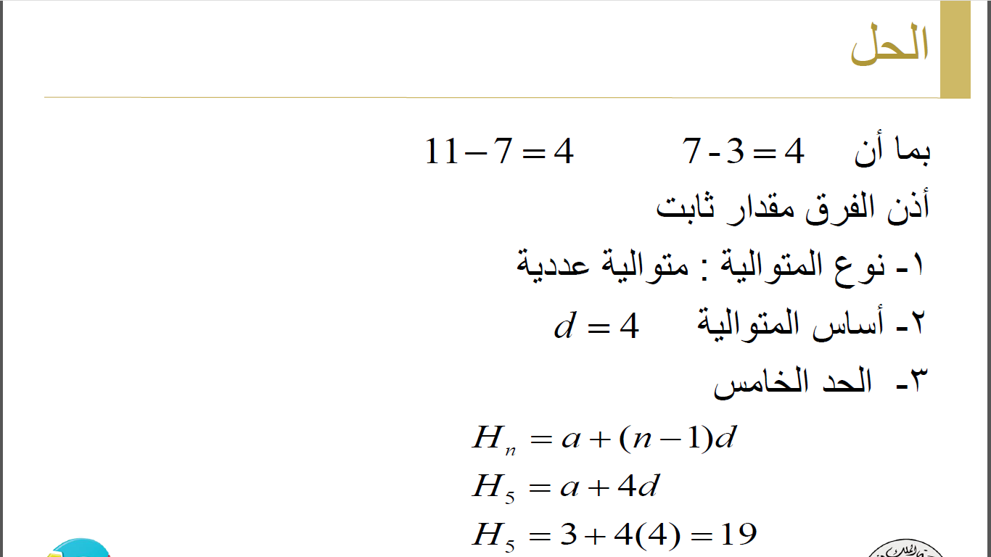
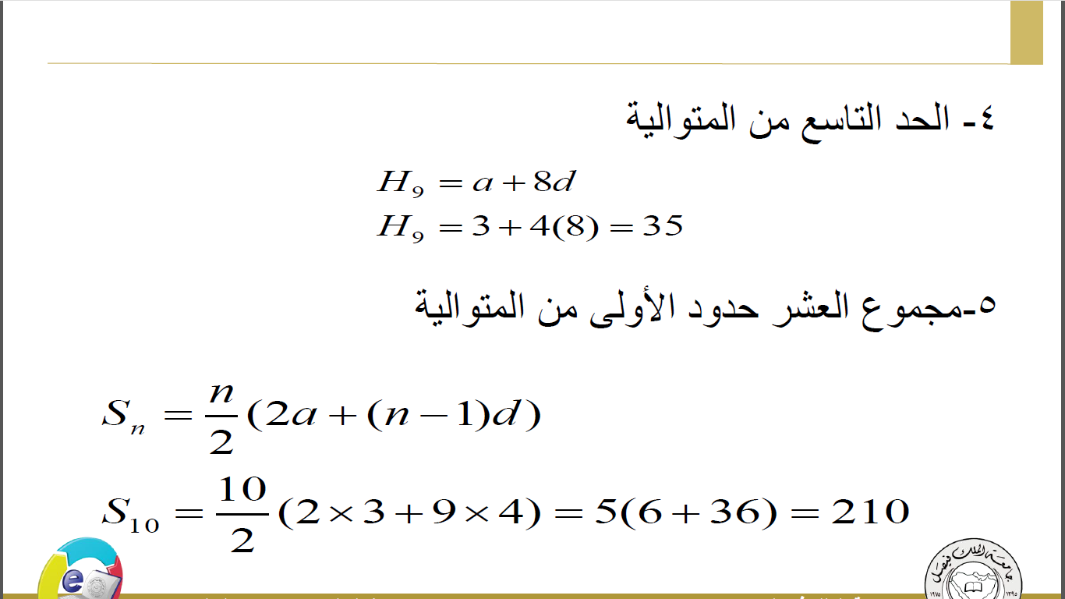
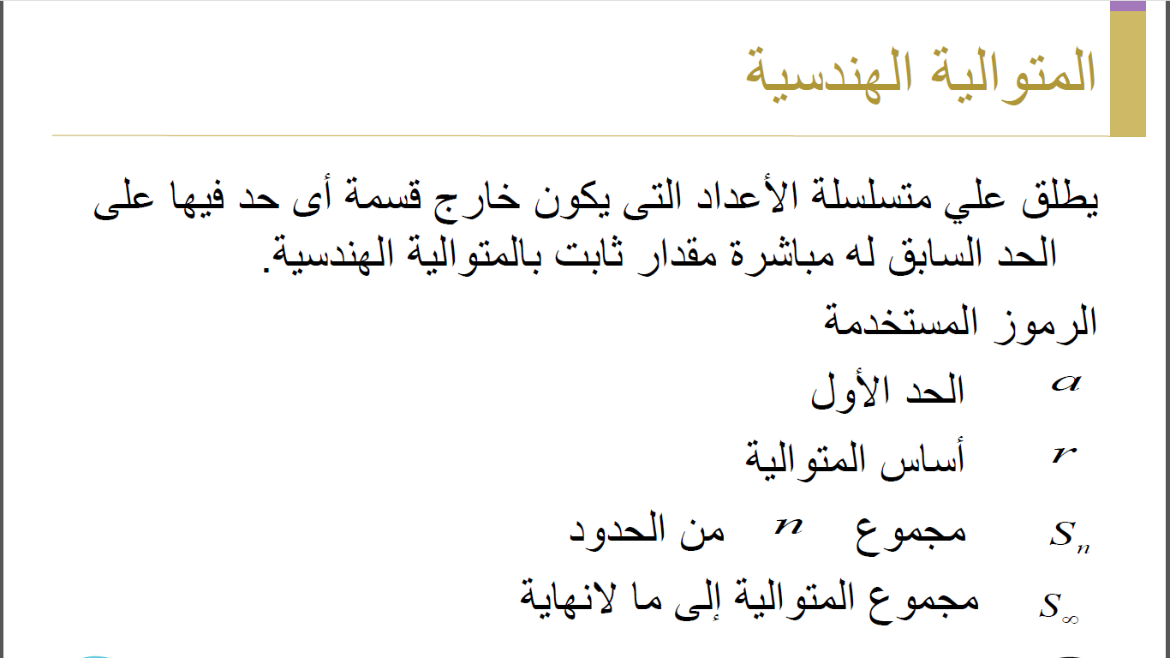
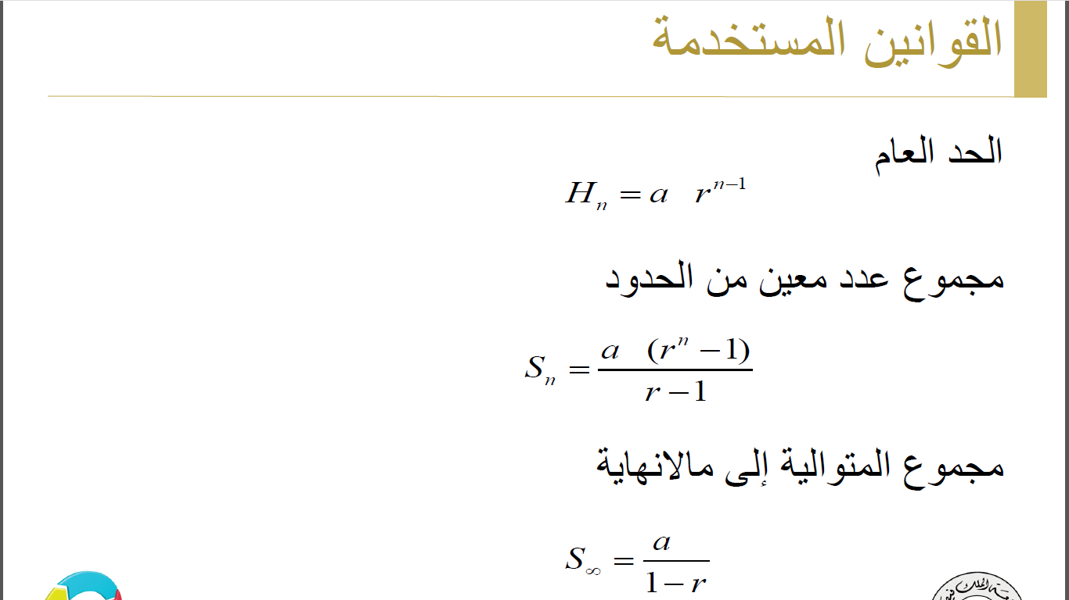
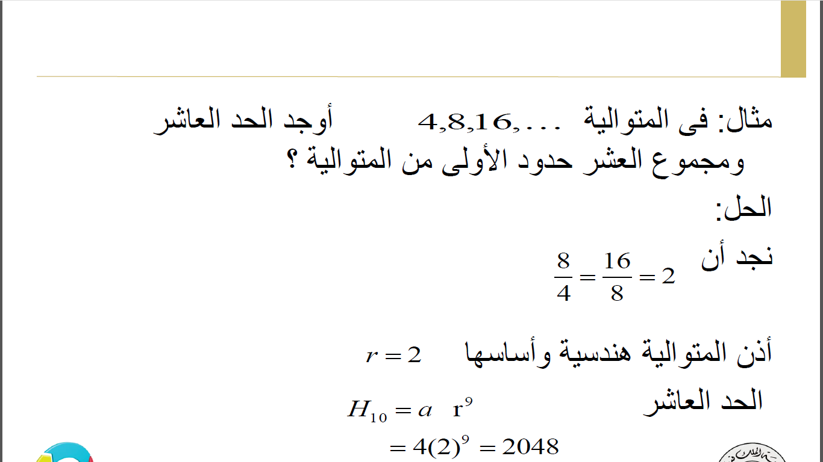
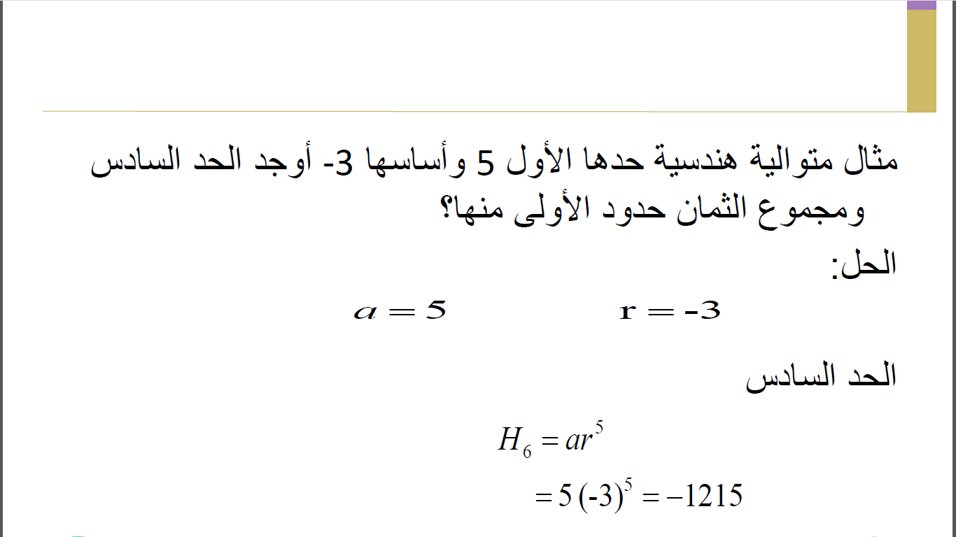
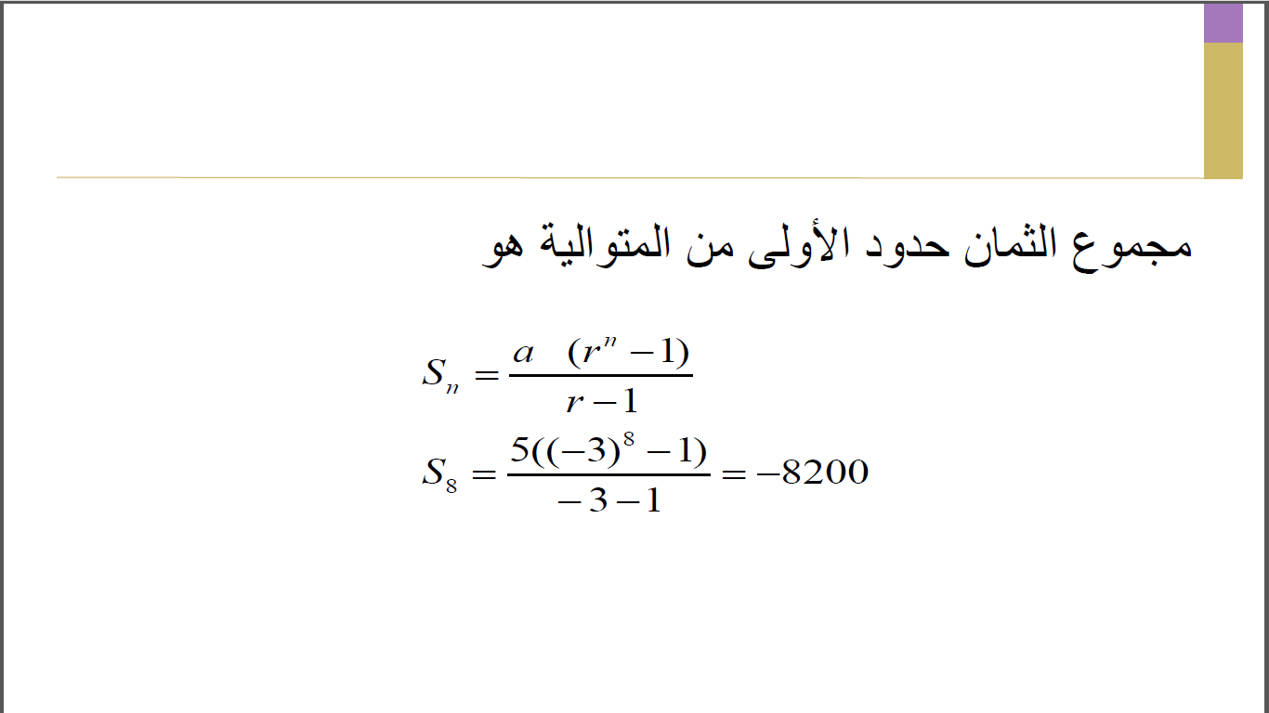
المحاضرة الرابعة عشر
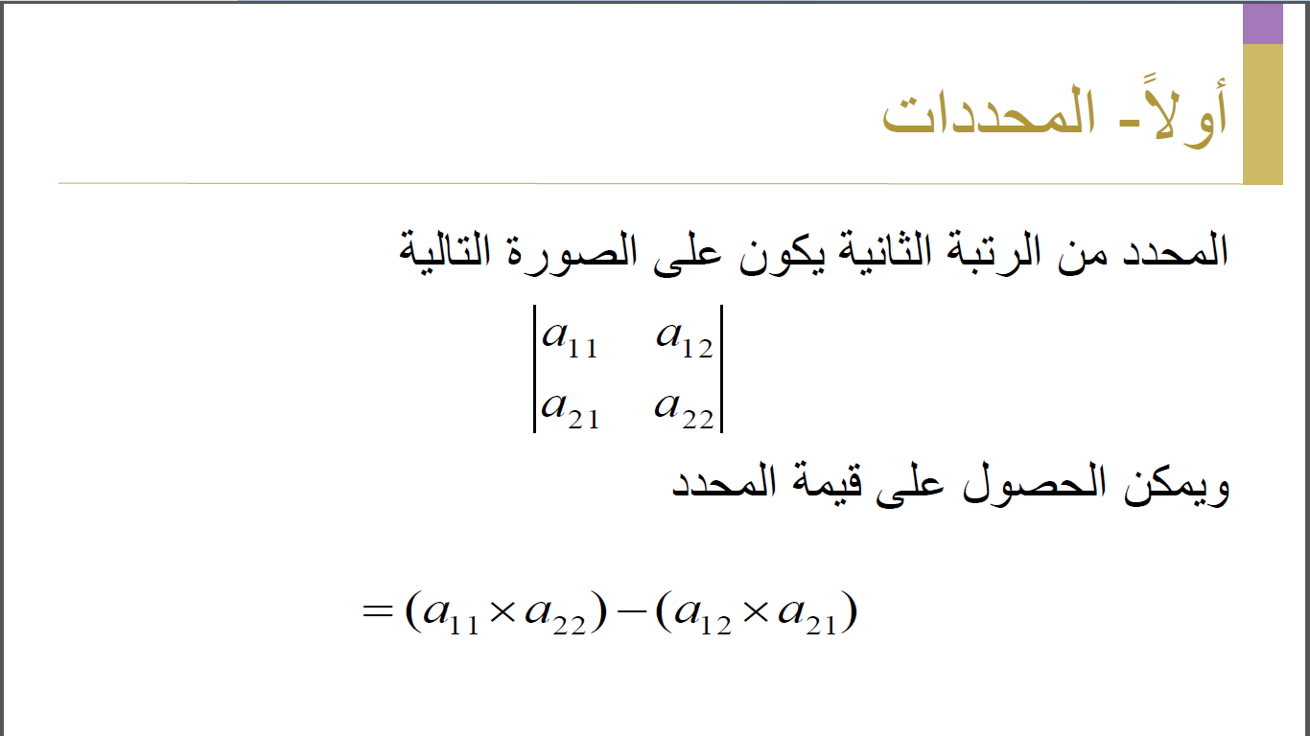
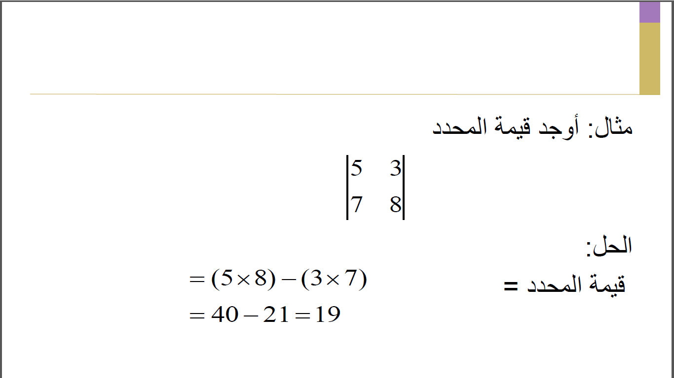
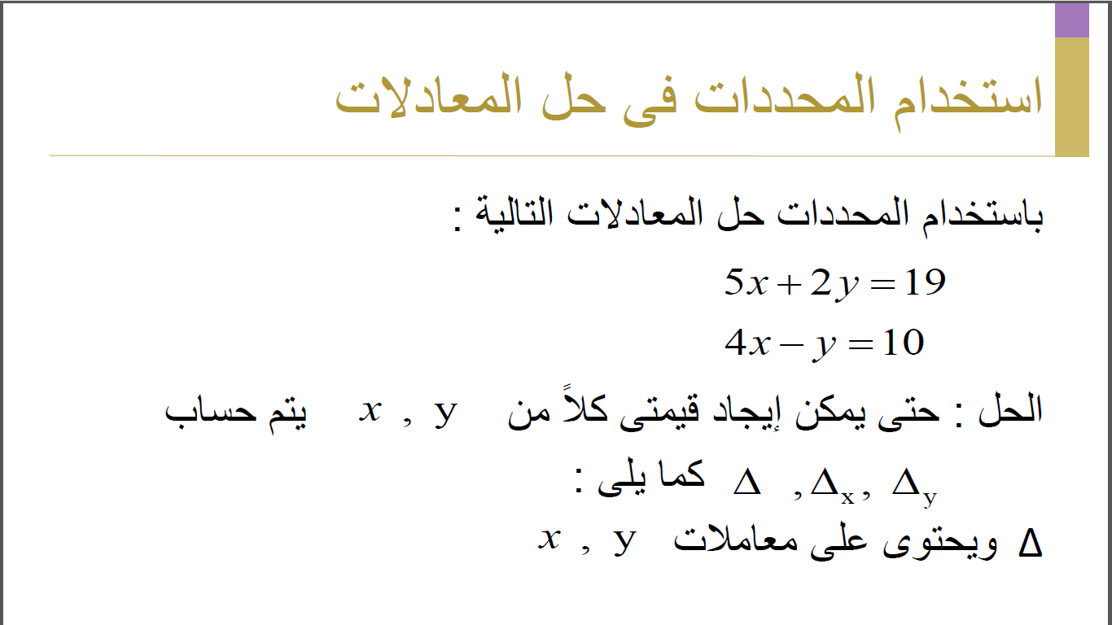
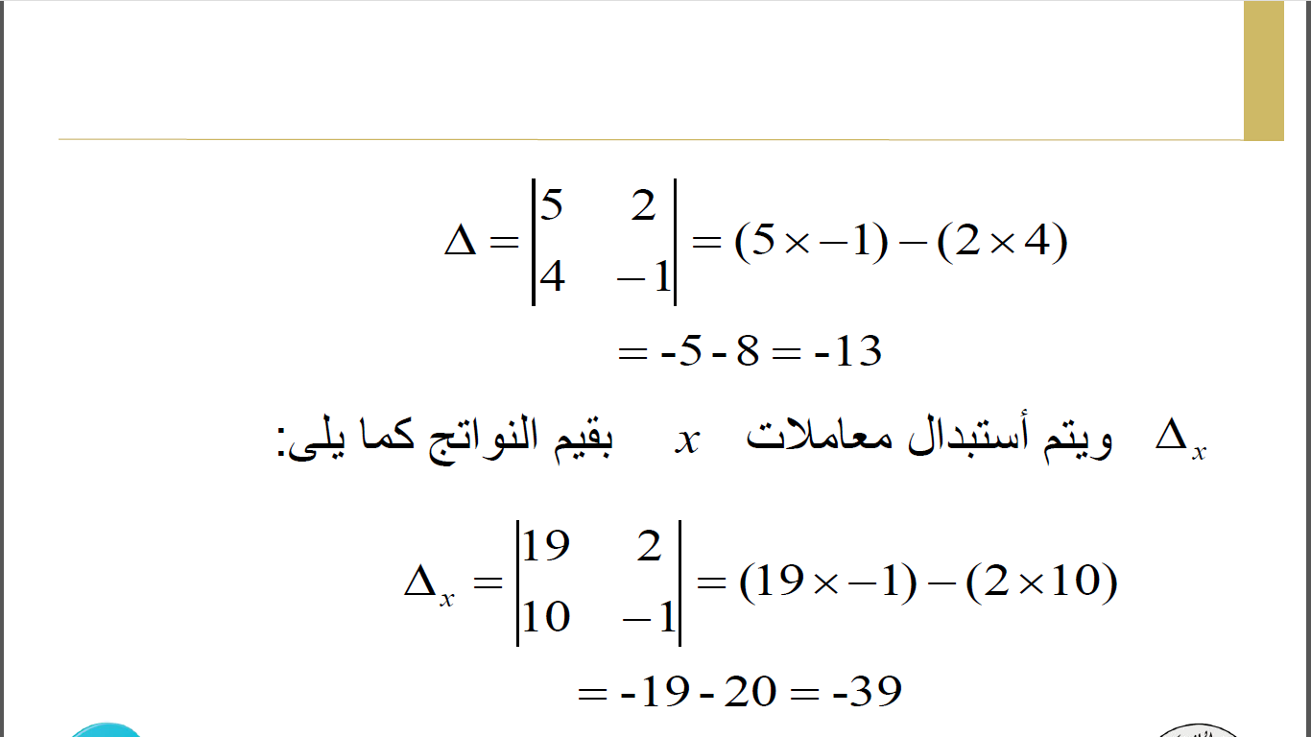
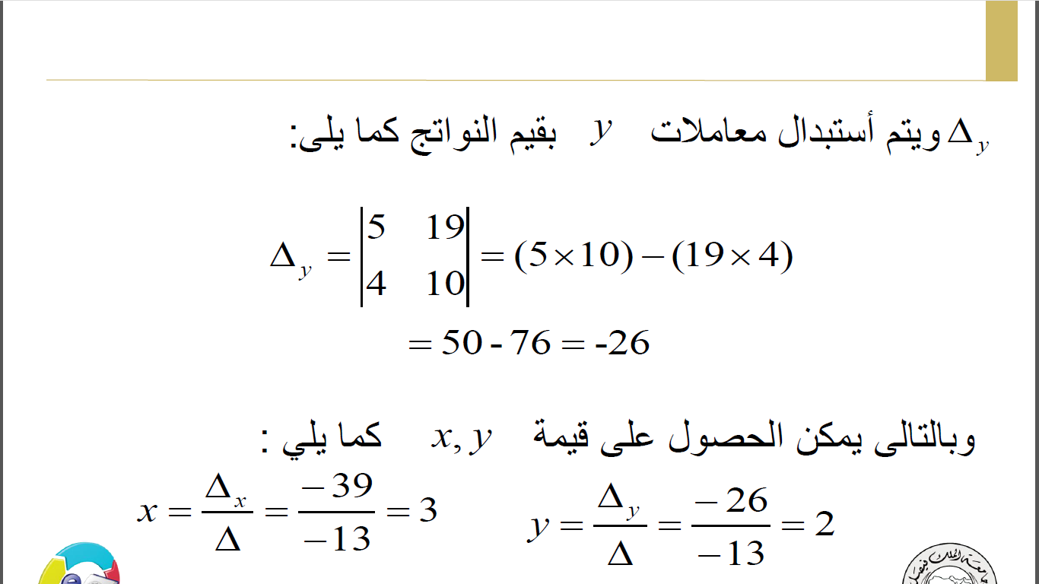
المحددات و المصفوفـات

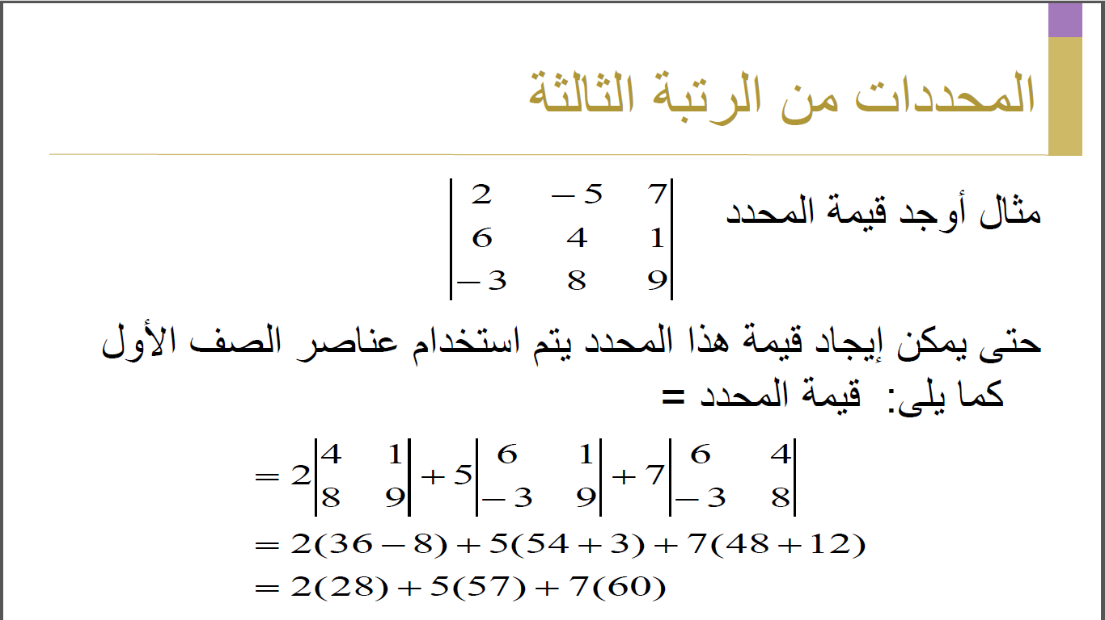
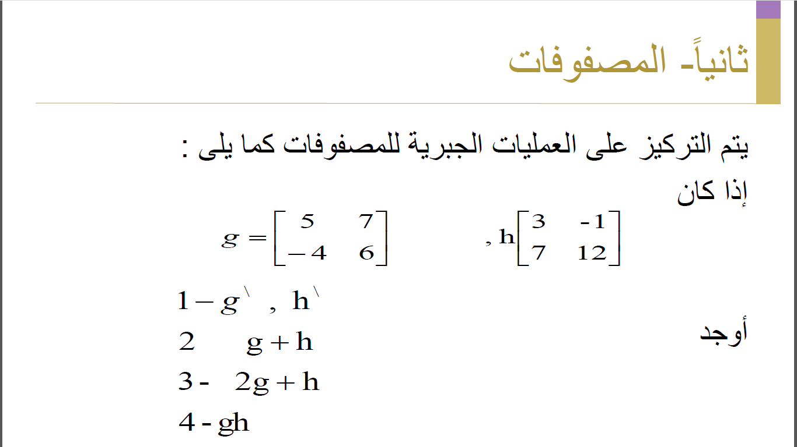
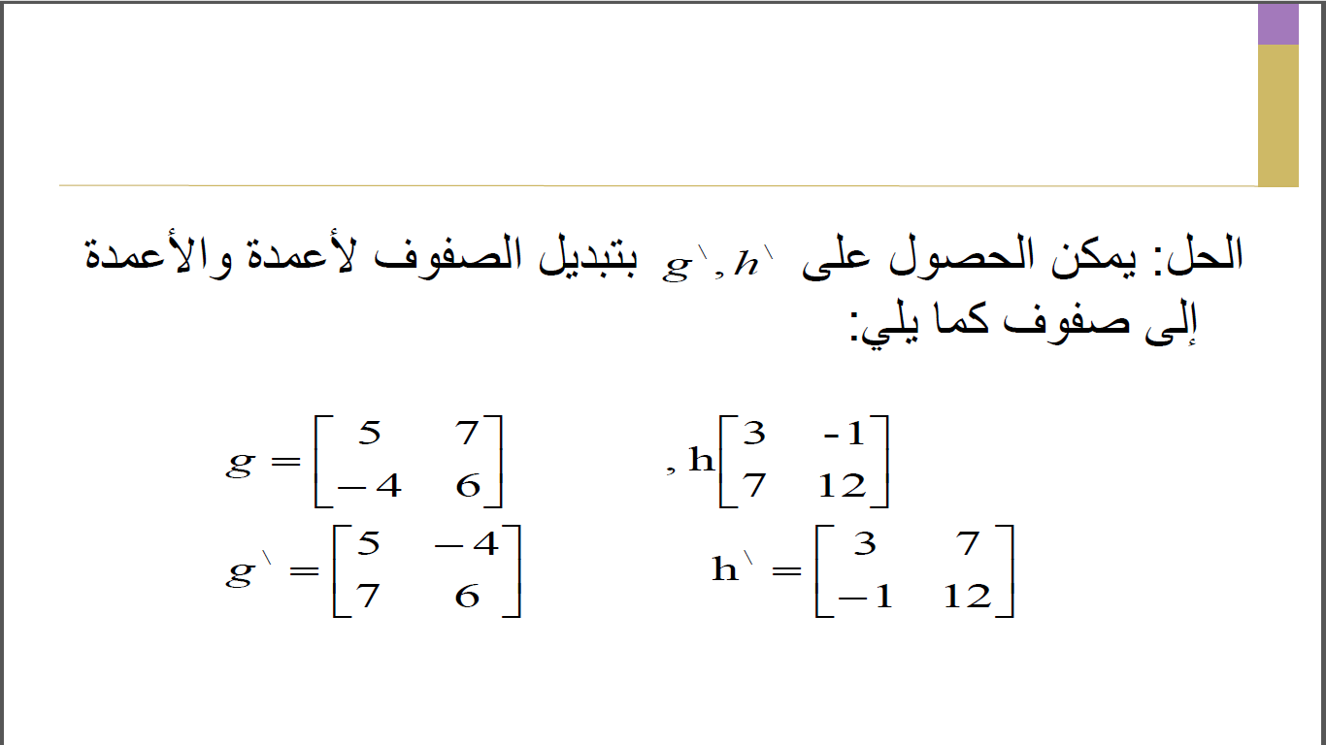
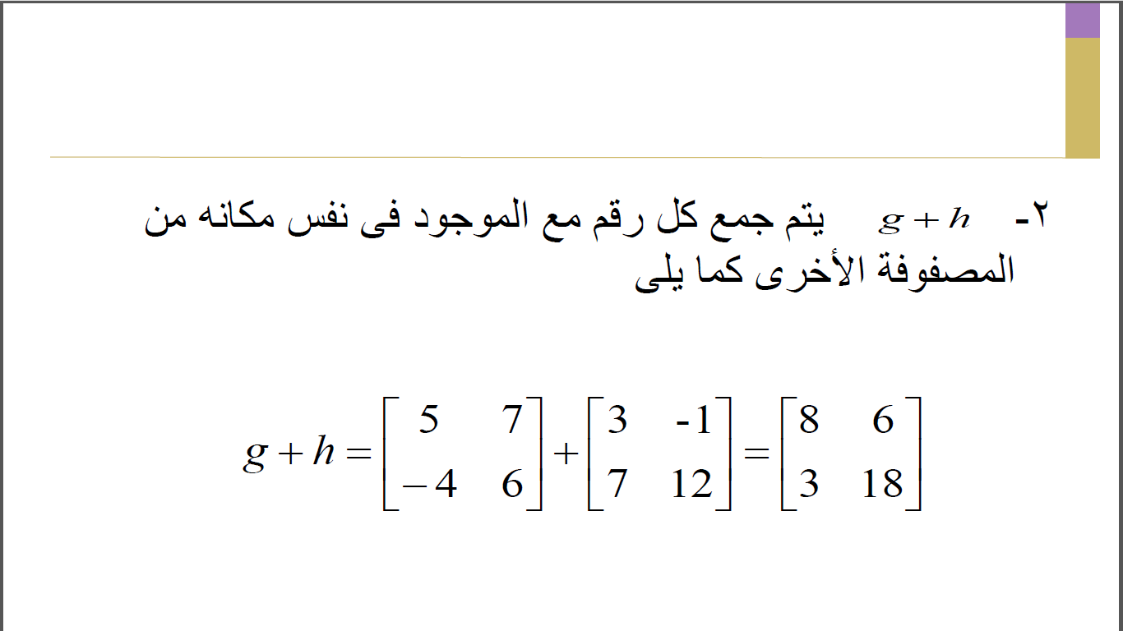
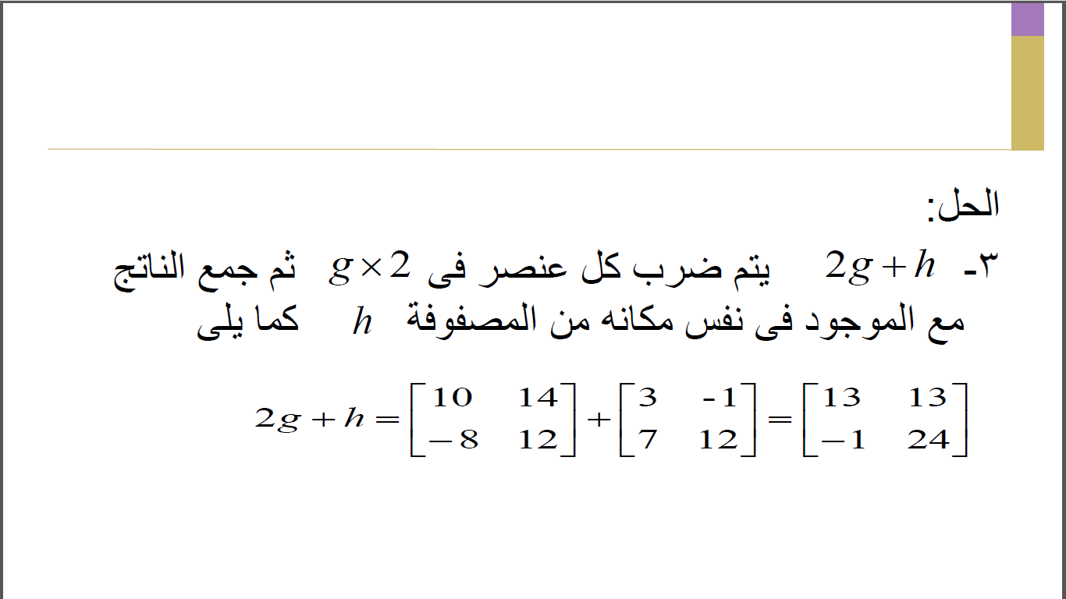
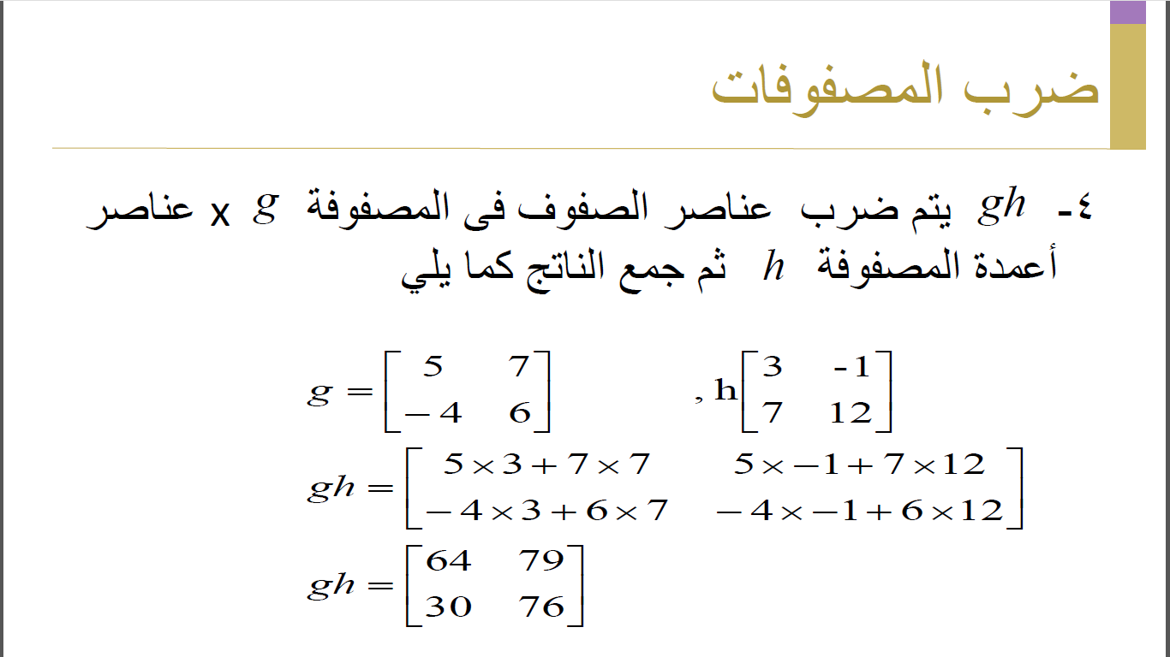

اتمنى لكم التوفيق والسداد

